Arena Simulation Contest 2007
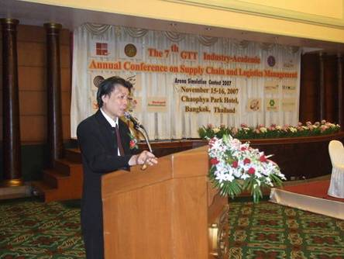 | กรรมการผู้จัดการ บริษัท เอ็มโฟกัส จำกัด  ดร.ปรีชา พันธุมสินชัย
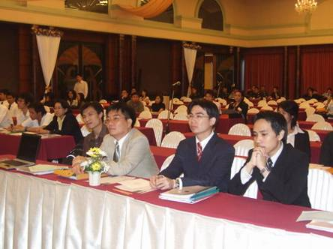 | คณะกรรมการผู้ทรงคุณวุฒิ 5 ท่าน เรียงลำดับจากซ้ายไปขวา  1.คุณจักรพันธ์ อรรถพรมงคล  2.รศ.ดร.วรทัศร์ ขจิตวิชยานุกูล  3.คุณยงยุทธ ลิขิตพัฒนะกุล  4. คุณจักรพันธ์ สุริยกุล ณ อยุธยา  5.ดร.ปรีชา พันธุมสินชัย
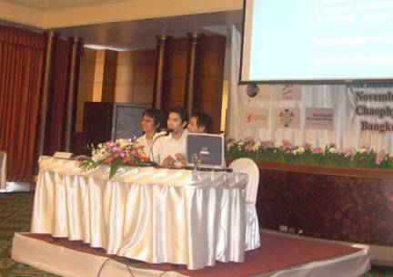  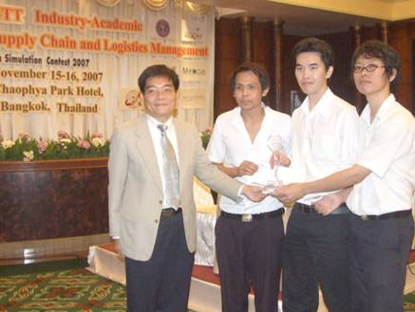 | รางวัลที่ 1  ทีม IE MU มหาวิทยาลัยมหิดล  1.คุณชัยวิทย์ ตันสุขโกศล  2.คุณธาตรี เมธาจิตติพันธ์  3.คุณพรชัย รุ่งสงวนวงษ์
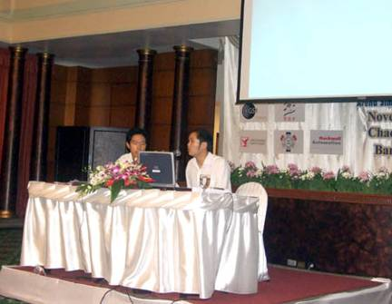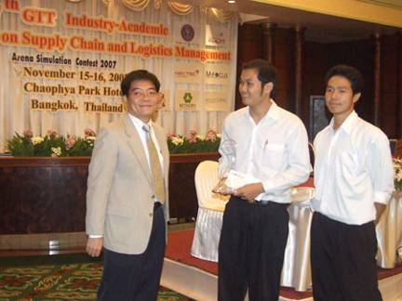 | รางวัลที่ 2  ทีม The FAP Team มหาวิทยาลัยนเรศวร  1.คุณนิรันดร์ สมณา  2.คุณรัฐพงศ์ แม่นยำ  3.คุณวิภพ วิริยะไชยกุล
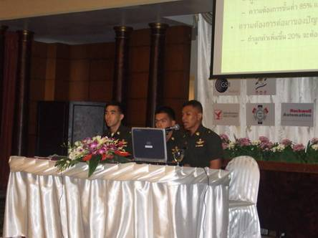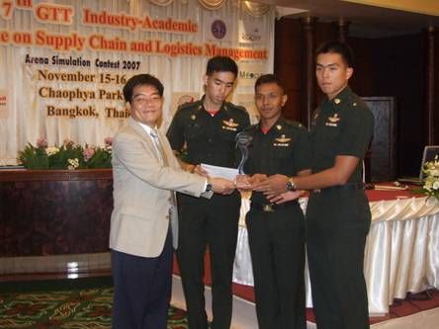 | รางวัลที่ 3  ทีม CRMA  โรงเรียนนายร้อยพระจุลจอมเกล้า  1.นนร.ธงทอง ทรงณัฐศิริ  2.นรร.สิงห์ สีแดง  3.นนร.นาถเกียรติ วงศ์วรชาติ
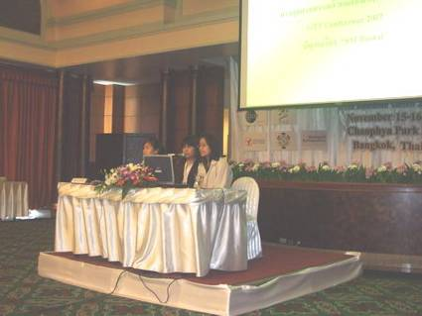  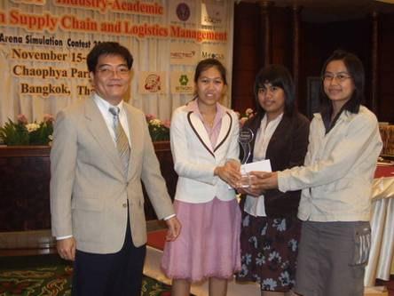 | รางวัลชมเชย  ทีม KU GIRL มหาวิทยาลัยเกษตรศาสตร์  1.คุณศิรประภา ดีประดิษฐ์  2.คุณนิภา จงจอหอ  3.คุณเกษรินทร์ พูนทรัพย์
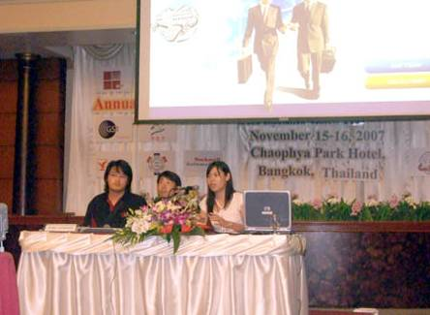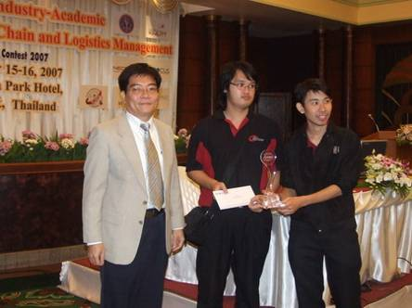 | รางวัลชมเชย  ทีม RAP มหาวิทยาลัยเชียงใหม่  1.คุณรวีโรจน์ จินตวิวัฒน์  2.คุณพงส์ศักดิ์ โหลิมชยโชติกุล  3.คุณอลงกต ลิ้มเจริญ
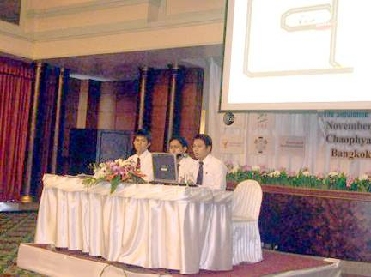  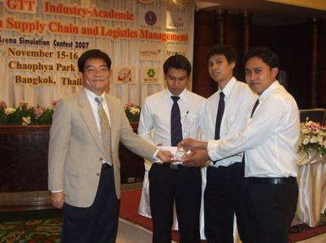 | รางวัลชมเชย  ทีม มหานคร มหาวิทยาลัยเทคโนโลยีมหานคร  1.คุณณัฐพล เทพศิลป์วิสุทธิ์  2.คุณอาเฟนดี ท่าสอน  3.คุณกฤษณ ติงสรัตน์

